ПРИЛОЖЕНИЕ № 5

к Правилам благоустройства

и санитарного содержания территории Старомышастовского сельского поселения Динского района

Виды покрытия транспортных и пешеходных коммуникаций

Таблица 12. Покрытия транспортных коммуникаций
Объекты комплексного благоустройства улично – дорожной сети | Материалы верхнего слоя покрытия проезжей части | Нормативный документ
Улицы и дороги:  поселковая дорога  главная улица | Асфальтобетон:  - типов А и Б, 1 марки  То же | ГОСТ 9128-97  ГОСТ 9128-97
Улицы в жилой застройке:  основная  второстепенная (переулок), проезд | Асфальтобетон типов В, Г и Д  Асфальтобетон типов Б и В | ГОСТ 9128-97  ГОСТ 9128-97
Площади:  представительские, приобъектные, общественно – транспортные  транспортных развязок | Асфальтобетон типов Б и В.  Пластбетон цветной.  Штучные элементы из искусственного или природного камня.  Асфальтобетон:  - типов А и Б;  - щебнемастичный | ГОСТ 9128-97  ТУ 400-24-110-76  ГОСТ 9128-97  ТУ 5718-001-00011168-2000
Искусственные сооружения:  Мосты, эстакады, путепроводы, тоннели | Асфальтобетон:  - тип Б;  - щебнемастичный; | ГОСТ 9128-97  ТУ 5718-001-00011168-2000  ТУ 400-24-158-89 <*>
 | - литой типов Iи II.  Смеси для шероховатых слоев износа | ТУ 57-1841-02804042596-01

Таблица 13. Покрытия пешеходных коммуникаций
Объект комплексного благоустройства | Материал покрытия:
 | тротуара | пешеходной зоны | дорожки на озелененной территории технической зоны | пандусов
Улицы местного значения:  - в жилой застройке  - в производственной и коммунально-складской зонах | Асфальтобетон типов Г и Д. Штучные элементы из искусственного или природного камня  Асфальтобетон типов Г и Д.  Цементобетон | -  - | -  - | Асфальтобетон типов В., Г и Д.  Цементобетон.
Пешеходная улица | Штучные элементы из искусственного или природного камня.  Пластбетон  цветной | Штучные элементы из искусственного или природного камня.  Пластбетон  цветной | - | -
Площади:  -представи-тельские, приобъектные, общественно – транспортные  - транспортных развязок | Штучные элементы из искусственного или природного камня.  Асфальтобетон типов Г и Д.  Пластбетон цветной.  Штучные элементы из искусственного или природного камня.  Асфальтобетон типов Г и Д. | Штучные элементы из искусственного или природного камня.  Асфальтобетон типов Г и Д.  Пластбетон цветной.
Пешеходные переходы:  - наземные  подземные и надземные |  | То же, что и на проезжей части или штучные элементы из искусственного или природного камня.  Асфальтобетон типов В, Г, Д. Штучные элементы из искусственного или природного камня. |  | Асфальтобетон типов В, Г, Д.
Мосты, эстакады, путепроводы, тоннели | Штучные элементы из искусственного или природного камня.  Асфальтобетон типов Г и Д. | - | - | То же

Начальник отдела ЖКХ и ТЭК

Старомышастовского сельского

поселения Динского района Е.И. Копий

ПРИЛОЖЕНИЕ № 6

к Правилам благоустройства

и санитарного содержания территории Старомышастовского сельского поселения Динского района

СТАНДАРТЫ ЕДИНОГО АРХИТЕКТУРНОГО ОБЛИКА

№  п/п | Наименование |  | Материал | Характеристика |  | Примечания
 |  |  |  | Фактура | Цвет
1 | Ограда, ворота, калитки  1.Существующие ограды, ворота, калитки, имеющие признаки композиции – цветовое решение в соответствии с нижеприведенными характеристиками, рядность членений, наличие архитектурные деталей, единство композиции и архитектурного решения с основным объектом земельного участка, индивидуальные декоративные характеристики, в том числе изготовленные из кованных металлических элементов или лицевого декоративного кирпича и входящие в состав объектов, отнесенных к памятникам истории и архитектуры, - подлежат восстановлению, очистке, приведению в первоначальный вид и реставрации. Не отвечающие данным требованиям ограды, ворота, калитки подлежат демонтажу и замене на другие, соответствующие приведенным ниже характеристикам.  2.Ограждение строительных площадок производить с использованием баннерной ткани с изображением строящегося объекта , а так же паспорта объекта, описывающие характеристики строящегося объекта (эскиз подлежит согласованию).
1.1 | Рядовое звено |  | Металлический рельефный лист | Под натуральный декоративный камень | Светло-  бежевый,  (светло-серый -  по  согласованию) | Высота –  1,8 - 2,0 м
1.2 | Угловое звено
1.3 | Калитка
1.4 | Ворота
1.5 | Стойка |  | Металлическая труба квадратного сечения | Плоская | Светло-бежевый, (светло-серый по согласованию) | Высота -2,2 м
2 | Ограда контейнеров мусоросборочной площадки
2.1 | Рядовое звено |  | Металли-ческий  рельефный лист |  | Светло-серый
2.2 | Угловое звено
3 | Фасады (главный, боковые, тыльный)  Существующие объекты, фасады которых имеют цветовое решение в соответствии с ниже приведенными характеристиками, а так же отнесенные к памятникам истории и архитектуры, - подлежат восстановлению, очистке, приведению в первоначальный вид и реставрации. Не отвечающие данным требованиям объекты подлежат приведению в соответствии с  приведенными ниже характеристикам.
3.1 | Основная плоскость |  | Штукатурка  (кирпичная кладка из  лицевого кирпича  реставрируется) |  | Светло-  бежевый*,  светло-желтый* | *Другой цвет - в  зависимости от  колористического  решения  развертки  фасадов улицы
3.2 | Выступающие плоскости,  колонны, пилястры |  |  |  | Белый*
3.3 | Карниз
3.4 | Архитектурные детали
3.5 | Цоколь |  |  |  | Светло-серый,  светло-бежевый
3.6 | Оконные переплеты |  | Дерево, пластик,  алюминий
4 | Кровля, наружная водосточная система  Существующие кровли и наружные водосточные системы объектов, которые имеют цветовое решение в соответствии с нижеприведенными характеристиками, а так же отнесенные к памятникам истории и архитектуры, - подлежат восстановлению, очистке, приведению в первоначальный вид и реставрации. Не отвечающие данным требованиям объекты подлежат  приведению в соответствии с приведенными ниже характеристикам.
4.1 | Кровля |  | Металлочерепица Профиль | «Монтеррей» | Коричневый,  бордовый,  терракотовый,  шоколадный,  серый
4.2 | Водосточные желоба |  | Металл |  | Белый, коричневый,  бордовый,  терракотовый,  шоколадный,  серый
4.3 | Водосточные трубы
4.4 | Подоконные фартуки
5 | Покрытие пешеходных пространств прилегающей территории
5.1 | Тротуар |  | Бетон с лицевым кварцевым слоем, асфальт, тротуарная плитка |  | Сочетание цветов:  доминирующий -  светло-серый,  дополнительный  - темно-серый | Рисунок  раскладки - по  диагонали к  бордюрному  камню
5.2 | Бордюрный камень |  | Бетон |  | Светло-серый
5.3 | Приствольный круг дерева |  | Гранитный декоративный  щебень в границах  бордюрного камня |  | Светло-серый,  белый
6 | Малые архитектурные формы
6.1 | Скамьи,  лавочки | ножки | Бетон, металл, дерево |  | Светло-серый, черный
 |  | сиденье | Дерево |  | Светло-серый, темно-коричневый
 |  | Спинка | Дерево
6.2 | Урны |  | Бетон, металл |  | Светло-серый, черный
 |  |  | Дерево |  | «Светлый дуб»
7 | Конструкции светильников наружного электроосвещения
7.1 | Опоры  верхнего освещения  автодорог | Ствол | Металл |  | «Светлый дуб»
 |  | Основание
 |  | Консоль
7.2 | Торшерные  светильники  пешеходных  пространств | Ствол | Металл |  | «Светлый дуб» | Или в цвет заводского материала
 |  | Основание
 |  | Консоль
8 | Остановки общественного транспорта
8.1 | Стойки |  | Металл |  | Светло-серый, серебристый
8.2 | Балки
8.3 | Каркас кровли
8.4 | Кровля | Прозрачная | Монолитный  поликарбонат,  закаленное  стекло | Плоская | Прозрачная бронза | *Другая  конфигурация – всоответствии с  проектом
 |  | Непрозрачная | Металл |  | Светло-серый
8.5 | Стенки |  | Монолитный  поликарбонат,  закаленное  стекло |  | Прозрачный
8.6 | Скамейка |  | Дерево |  | «Светлый дуб»  «Темный дуб»

Начальник отдела ЖКХ, транспорта,

малого и среднего бизнеса

Старомышастовского сельского

поселения Динского района Е.И. Копий

ПРИЛОЖЕНИЕ № 7

к Правилам благоустройства

и санитарного содержания территории Старомышастовского сельского поселения Динского района
Рекомендации по цветовому решению зданий
Изображение | Номер колера RAL |  |  | Название цвета
Фасады (стены)
 |  | 1013 |  |  | Белая устрица
 |  | 1014 |  |  | Слоновая кость
 |  | 1015 |  |  | Светлая слоновая кость
 |  | 7047 |  |  | Телегрей 4
 |  | 8000 |  |  | зелено-коричневый
 |  | 8001 |  |  | охра коричневый
 |  | 8002 |  |  | сигналный коричневый
 |  | 8003 |  |  | глиняный коричневый
 |  | 9003 |  |  | сигнальный белый
 |  | 9002 |  |  | светло-серый
 |  | 9001 |  |  | кремово-белый
 |  | 7034 |  |  | желто-серый
 |  | 7033 |  |  | цементно-серый
 |  | 7032 |  |  | галечный серый
 |  | 7001 |  |  | серебристо-серый
 |  | 7002 |  |  | оливково-серый
 |  | 7003 |  |  | серый мох
 |  | 7004 |  |  | сигнальный серый
Фасады (цоколь)
 |  | 7036 |  |  |  | платиново-серый
 |  | 7037 |  |  |  | пыльно-серый
 |  | 7038 |  |  |  | агатовый серый
 |  | 7039 |  |  |  | кварцевый серый
 |  | 7040 |  |  |  | серое окно
 |  | 7001 |  |  |  | серебристо-серый
 |  | 7002 |  |  |  | оливково-серый
 |  | 7003 |  |  |  | серый мох
 |  | 7004 |  |  |  | сигнальный серый
 |  | 7031 |  |  |  | сине-серый
 |  | 7032 |  |  |  | галечный серый
 |  | 7033 |  |  |  | цементно-серый
 |  | 7034 |  |  |  | желто-серый
 |  | 7035 |  |  |  | светло-серый
Фасады (кровля)
 |  | 3005 |  |  |  | винно-красный
 |  | 3007 |  |  |  | темно-красный
 |  | 3009 |  |  |  | оксид красный
 |  | 7004 |  |  |  | сигнальный серый
 |  | 8004 |  |  |  | медно-коричневый
 |  | 8007 |  |  |  | палево-коричневый
 |  | 8000 |  |  |  | зелено-коричневый
 |  | 8011 |  |  |  | орехово-коричневый
 |  | 8014 |  |  |  | сепия коричневый
 |  | 8028 |  |  |  | терракотовый
Урны, рамы объявления
 |  | 6004 |  |  |  | сине-зеленый (тело урны)
 |  | 1036 |  |  |  | перламутрово-золотой (детали, вензель)
Водосточные трубы и желоба (под цвет кровли)
 |  | 9010 |  |  |  | белый
 |  | 3005 |  |  |  | винно-красный
 |  | 3007 |  |  |  | темно-красный
 |  | 3009 |  |  |  | оксид красный
 |  | 8004 |  |  |  | медно-коричневый
 |  | 8007 |  |  |  | палево-коричневый
 |  | 8008 |  |  |  | оливково-коричневый
 |  | 8011 |  |  |  | орехово-коричневый
Вывески (фон, буквы, рамки)
 |  | 1035 |  |  |  | перламутрово-бежевый
 |  | 1036 |  |  |  | перламутрово-золотой
 |  | 2013 |  |  |  | перламутрово-оранжевый
 |  | 3032 |  |  |  | перламутрово-рубиновый
 |  | 9010 |  |  |  | белый
 |  | 8029 |  |  |  | бледно-коричневый
Оконные рамы
 |  | 9010 |  |  |  | белый
 |  | 8001 |  |  |  | охра коричневый
 |  | 8002 |  |  |  | сигнальный коричневый
 |  | 8003 |  |  |  | глиняный коричневый
 |  | 7047 |  |  |  | телегрей 4
 |  | 8007 |  |  |  | палево-коричневый
 |  | 8008 |  |  |  | оливково-коричневый
Адресные аншлаги
 |  |  | 6004 |  |  |  | сине-зеленый
 |  |  | 5020 |  |  |  | океанская синь
 |  |  | 9010 |  |  |  | белый
Тонирование стекла
 |  |  | 9006 |  |  |  | бело-алюминевый
 |  |  | 9018 |  |  |  | папирусно-белый
 |  |  | 1035 |  |  |  | перламутрово-бежевый
 |  |  | 1036 |  |  |  | перламутрово-золотой

Начальник отдела ЖКХ и ТЭК

Старомышастовского сельского

поселения Динского района Е.И. Копий

ПРИЛОЖЕНИЕ № 8

к Правилам благоустройства

и санитарного содержания территории Старомышастовского сельского поселения Динского района

Цветовое решение фасадов торговых павильонов

ДО:
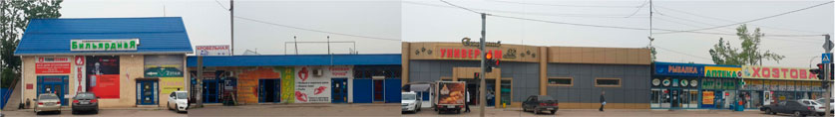

ПОСЛЕ:
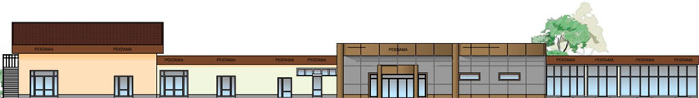

ТАБЛИЦА КОЛЕРОВ ЦВЕТОВОГО РЕШЕНИЯ ЭЛЕМЕНТОВ ФАСАДОВ

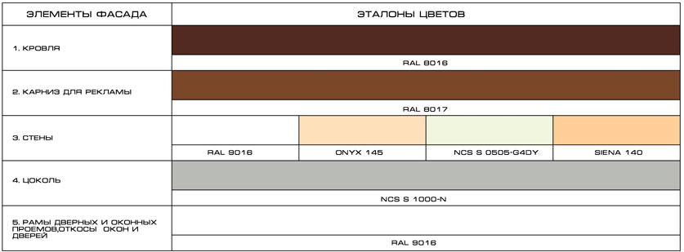

Примечание:
1. Номера колеров приняты по Caparol 3D Systemplus с использованием международной системы обозначения цвета RAL, NCS, PANTONE.

Начальник отдела ЖКХ и ТЭК

Старомышастовского сельского

поселения Динского района Е.И. Копий

